**Шапялевич Микита (Szapialewicz Mikita)**

22 ноября 1814 г – отпевание, умер в возрасте 79 лет (родился около 1735 г) (НИАБ 136-13-919, лист 28, №7/1814-у (ориг)).

**НИАБ 136-13-919:** Лист 28. **Метрическая запись №7/1814-у (ориг).**

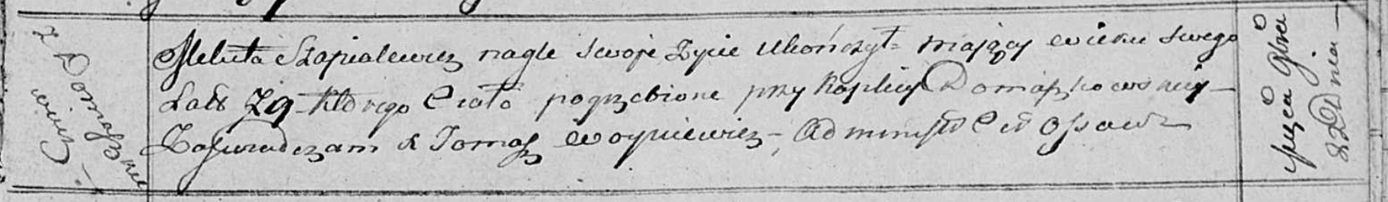

Осовская униатская церковь. 22 ноября 1814 года. Метрическая запись об отпевании.

Szapialewicz Mikita – умерший, 79 лет, с деревни Домашковичи, похоронен при каплице Домашковичской.

Woyniewicz Tomasz – ксёндз.